PEDIDO DE COTAÇÃO DE PREÇO
(Enviar cotação, preferencialmente, em papel timbrado da empresa)

Vimos, por meio deste, solicitar que esta conceituada empresa nos ofereça o seu orçamento para o fornecimento do objeto abaixo (conforme modelo abaixo, em papel timbrado), cujas especificações e condições da contratação podem ser verificadas no Projeto Básico, que segue em anexo:

Razão Social
CNPJ | Insc. Estadual
Endereço
Telefone | e-mail

Itens a serem contratados
Item | Descrição | Código CATMAT | Unidade | Quant. | Marca/  Modelo | Valor Unitário | Valor Total
1 | CANETA ESFEROGRÁFICA - composta de resinas termoplásticas, tinta à base de corantes orgânicos e solventes, ponta latonado e esfera em tugstênio, em cristal, na cor azul, escrita fina. Prazo de validade indeterminado. Caixa contendo 50 unidades. | 615588 | CX | 03
2 | CANETA MARCA TEXTO - com ponta chanfrada, tinta fluorescente amarela de boa qualidade, secagem rápida, ideal para sublinhar e destacar texto. Muito utilizado em trabalhos escolares e de escritórios. Caixa contendo 12 unidades. Prazo de validade igual ou superior a 02(dois) anos. | 486374 | CX | 02
3 | PASTA REGISTRADORA AZ - na cor preta, com dimensões de 34cm x 28cm. Prazo de validade indeterminado. | N/E | UN | 100
4 | PAPEL A4 BRANCO - Formato A4, 210mm x 297mm, caixas contendo 10 pacotes com 500 folhas cada, gramatura 75g/m², embalado em papel de propriedade térmica e anti umidade. | N/E | CX | 12
5 | PINCEL ATÔMICO/CANETA MARCADOR PERMANTE – chanfrado, cor preto | 373776 | UN | 02
6 | PASTA CLASSIFICADORA - cartão Duplo Reforçada com grampo trilho com dimensões de 350mm x 230mm. Prazo de validade indeterminado. | N/E | UN | 300
7 | CAIXA ARQUIVO – Caixa arquivo morto, dimensões 390x185x300mm, material em plástico polionda. | 625316 | UN | 400
8 | PILHA ALCALINA - tamanho (AA) - voltagem de 1,5V, cada cartela contendo 4 unidades. | 435129 | PC | 10
9 | PILHA ALCALINA – tamanho (AAA) - palito, voltagem de 1,5V, cada cartela contendo 4 unidades. | 419860 | PC | 05
10 | PILHA RECARREGÁVEL - tamanho (AA) - voltagem de 1,2V, sendo no mínimo 2.500 mAh, cada cartela contendo 4 unidades. | 435129 | PCT | 10
11 | CAIXA ORGANIZADORA – caixa em material plástico polionda, com dimensões: Comprimento x Largura x Altura, 43,7cm x 31cm x 24cm. | N/E | UN | 10
12 | ETIQUETA ADESIVA A4 – etiqueta adesiva branca – envelope com 100 folhas | N/E | PCT | 1
13 | PAPEL VERGÊ – papel A4 180g com 50 folhas – na cor branca | 353766 | PCT | 20
14 | PAPEL VERGÊ – papel A4 180g com 50 folhas – na cor bege ou palha | 321233 | PCT | 20
15 | FITA ADESIVA - transparente, de boa qualidade, com dimensões de 45mm x 50m. Prazo de validade igual ou superior a 01 ano. | 483450 | UN | 10
16 | FITA CREPE - de boa qualidade, com dimensões de 18mm x 50m. Prazo de validade igual ou superior a 01 ano. | 481470 | UN | 08
17 | ETIQUETA ADESIVA CARTA – pacote com 100 folhas, na cor branca, tamanho 50.8X101.6 | 624140 | PCT | 02
18 | COLA BASTÃO – 40g de boa qualidade. Prazo de validade igual ou superior a 01 ano. | 435043 | UN | 06
19 | CADERNO CAPA DURA 1 MATÉRIA – espiral com 80 folhas | 622531 | UN | 02
20 | PAPEL FOTOGRÁFICO ADESIVO - 100 folhas de alta resolução para fotos - gramatura de 135g com resolução 5760dpi e resistente a água. | 618995 | PC | 06
21 | PAPEL FOTOGRAFICO A4 – 100 folhas de alta resolução para fotos - gramatura de 180g com resolução 5760dpi e resistente a água - MATTE | 449802 | PC | 12
22 | CANETA FIXA – Caneta em alumínio tubular, com suporte para repouso, presa por corrente e fixação por fita dupla face. | N/E | UN | 11
23 | FITA DUPLA FACE - Fixa Pro Massa Acrilica, 9mmX3mts | N/E | UN | 01
24 | GRAMPO PLÁSTICO “MACHO-FÊMEA” - PCT COM 50 UNIDADES | N/E | UN | 01
25 | LÁPIS – lápis grafite triangular n° 2, caixa com 12 unidades | 313315 | CX | 01
26 | KIT COM 03 PINCEIS – PARA QUADRO BRANCO – cores azul, preta e vermelha | N/E | UN | 03
27 | LOUSA QUADRO BRANCO GRANDE MOLDURA ALUMÍNIO 100X80 - contendo apagador, ideal para anotações e apresentações  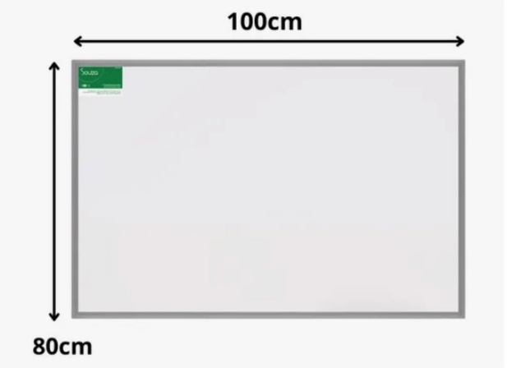 | 620266 | UN | 01

Valor Total: _____________________ ( reais).
VALIDADE DA PROPOSTA: (mínimo 60 dias)

Declaramos que examinamos, conhecemos e nos submetemos a todas as especificações e condições contidas no Projeto Básico.
Declaramos, ainda, que estamos cientes de todas as condições que possam de qualquer forma influir nos custos, assumindo total responsabilidade por erros ou omissões existentes nesta proposta, bem como por qualquer outra despesa relativa à realização integral dos serviços licitados no presente certame.

___________________/___, __ de___ de 2025.
Local e Data.

__________________________________
Assinatura e Carimbo

